Ostern

Zwei Festkreise bestimmen das christliche Jahr: Der Weihnachtsfestkreis, der vom ersten Advent bis zum Sonntag nach dem Fest der heiligen drei Könige am 6. Jänner reicht, und der Osterfestkreis, der vom Aschermittwoch bis Pfingsten dauert.

Aschermittwoch

Der Aschermittwoch ist für viele gleichbedeutend mit dem Ende des Faschings, er fällt frühestens auf den 4. Februar, spätestens auf den 10. März. Nach dem ausgelassenen Feiern bis zum Faschingsdienstag beginnt mit dem Aschermittwoch die Fastenzeit vor Ostern, in vielen Häusern heute noch ein strenger Fasttag. Das heißt, es darf kein Fleisch auf den Tisch. Diese Tradition wurde aber durch viele köstliche Fischrezepte, die eigens für diesen Tag kreiert wurden, fast ins Gegenteil verkehrt. Viele freuen sich auf den Heringsschmaus am Aschermittwoch, der meist sehr üppig ausfällt. Doch nicht nur am Aschermittwoch soll eigentlich gefastet werden. Die Fastenzeit vor Ostern dauert 40 Tage, die Sonntage werden allerdings nicht mitgezählt, da sie immer wie ein »kleines Osterfest« gefeiert werden und vom Fasten ausgenommen sind.

Vorbild für die 40-tägige Fastenzeit ist die Erzählung von der Versuchung Jesu in der Bibel (Matthäus 4,1-11): Jesus hat 40 Tage und Nächte in der Wüste gefastet, wo er den Versuchungen des Teufels widerstehen musste.

Fast vergessen ist der Brauch des Aschenkreuzes, obwohl die Bezeichnung des Aschermittwochs darauf zurückgeht. An diesem Tag wird im Gottesdienst die Asche der verbrannten Palmzweige des Vorjahres gesegnet und danach mit dieser Asche den Gläubigen ein Kreuz auf die Stirn gezeichnet. Dabei spricht der Priester die Worte "Bedenke, Mensch, dass du Staub bist und wieder zum Staub zurückkehren wirst" oder alternativ die Worte Jesu aus der Bibel: "Bekehrt euch und glaubt an das Evangelium" (vgl. Markus 1,15b).
Es soll uns daran erinnern, dass wir nur eine bestimmte Zeit auf der Erde sind und unser Leben für Gutes nutzen sollen.

Die nächste brauchreiche Zeit ist die Karwoche, am Ende des Osterfestkreises.

Die Karwoche

Die Karwoche beginnt mit dem freudigen Palmsonntag, doch der Name Karwoche leitet sich vom althochdeutschen "Kara", dem "Wehklage" ab und zentrales Thema der Woche ist der Leidensweg, die Passion, Christi.
Zur Karwoche gehört neben dem Palmsonntag, der Gründonnerstag, der Karfreitag und der Karsamstag.

Palmsonntag

Eine Woche vor dem Ostersonntag feiert die katholische Kirche den Palmsonntag. Er ist der sechste und letzte Sonntag in der Fastenzeit. Der Palmsonntag erinnert an den Einzug Jesu in Jerusalem. Dem Neuen Testament zufolge ritt Jesus auf einem Esel durch das Stadttor, bejubelt von seinen Anhängern, welche ihm zu Ehren ihre Kleider und Palmzweige auf der Straße ausbreiteten. Aus diesem Grund werden auch heute noch Palmzweige gesegnet – nur sind das bei uns keine echten Palmen, sondern die sogenannten „Palmkätzchen“, Zweige der Sal-Weide, die zu den Frühblühern zählen und somit ein Symbol für den erwachenden Frühling sind.

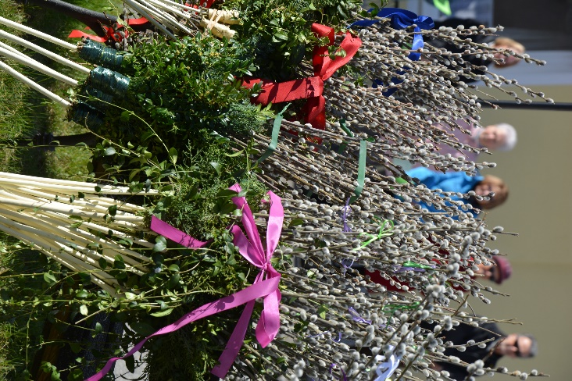
Foto: Volkskultur Niederösterreich

Diese Palmkätzchen werden vom Priester gesegnet und in einer Prozession in die Kirche getragen, um an den Einzug Christi zu erinnern. Schon um 400 nach Christi gab es in Jerusalem Umzüge, bei denen Kinder Palm- oder Olivenzweige trugen.
Palmbuschen symbolisieren das Leben und sollen an Christus erinnern, sie bringen Segen für Haus und Flur und sollen vor Unwettern und Hagelschlag schützen. So werden nicht nur lose Palmkätzchen-Zweige gesegnet, sondern meist auch kunstvoll gebundene Palmbuschen – mit Buchsbaumästchen oder anderen immergrünen Pflanzen, mit bunten Bändern, bemalten Eiern oder Klosterarbeiten verziert, an langen Stangen oder schlicht mit einer bunten Schleife zusammengebunden – es gibt je nach Region und Familie unterschiedliche Arten, den Palmbuschen zu binden.

Die gesegneten Palmbuschen haben einen besonderen Ort im Haus, wo sie Schutz und Segen verbreiten sollen. Die Asche der Palmzweige wird nicht nur für das Aschenkreuz des Folgejahres verwendet, bäuerliche Traditionen kennen auch das Ausbringen dieser gesegneten Asche auf das Feld, um die kommende Ernte zu schützen.

Der Esel, auf dem Jesus in Jerusalem einzog, ist ein Symbol für die Bescheidenheit, die zu den christlichen Tugenden zählt.

Als Palmesel wird aber auch jenes Familienmitglied bezeichnet, das am Palmsonntag als letztes aufsteht.

Gründonnerstag

Der Gründonnerstag hat seinen Namen nicht vom grünen Spinat. Wahrscheinlich kommt es vom mittelhochdeutschen „Grienen“, das soviel wie „Weinen“ bedeutet – denn der Gründonnerstag ist der Tag des letzten Abendmahls. Der Gründonnerstag ist auch der Tag der rituellen Fußwaschung: da Jesus seinen Jüngern beim letzten Abendmahl die Füße wusch, ist dieser Brauch heute noch Teil der Gründonnerstagsliturgie.

Dem Volksglauben zufolge fliegen am Gründonnerstag die Glocken nach Rom. Zurück kehren sie erst mit dem Gloria in der Auferstehungsmesse am Karsamstag-Abend. Dazwischen rufen die Ratscherkinder mit ihren lärmenden Instrumenten zum Gebet.

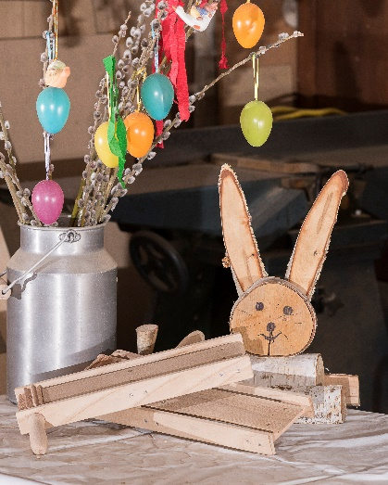
Foto: Margarete Jarmer

Eier, die die Hühner am Gründonnerstag (mancherorts auch am Karfreitag) legen, nennt man auch Antlasseier (Antlass ist gleichbedeutend mit Ablass – Nachlass der Sünden) – sie gelten als besonders und bedeuten Schutz und Segen für das Haus.

Obwohl sich der Name nicht von „grün“ ableitet, hat sich der Brauch etabliert, am Gründonnerstag etwas Grünes zu essen. Einer Studie zufolge, die von einer bekannten Gefrierkostmarke Jahr 2019 beauftragt wurde, isst über die Hälfte der Österreicher am Gründonnerstag Spinat – meist in der klassischen Form: als Cremespinat mit Spiegelei und Erdäpfelschmarrn. Man kann seiner Fantasie auch freien Lauf lassen und Spinatgnocchi oder eine Kräutersuppe genießen.

Karfreitag

Vom Karfreitag bis zum Karsamstag übernehmen lärmende Ratschen die Aufgabe der Kirchenglocken – die Ratscherkinder gehen morgens, mittags und abends durch die Dörfer und rufen zum Gebet – mit dem englischen Gruß:

Der englische Gruß
Wir ratschen, wir ratschen, den englischen Gruaß,
Den jeder katholische Christ beten muaß.
Fållts nieder, fållts nieder auf eure Knie,
Bets drei Vater unser und drei Ave Marie!

Aus: COMPA Corpus musicae popularis austriacae Bd. 16, Volksmusik in Niederösterreich: Anton Hofer: Sprüche, Spiele und Lieder der Kinder, Hrsg. Volkskultur Niederösterreich, Wien 2004.

Regional können die Sprüche, die beim Ratschen aufgesagt werden, unterschiedlich sein, doch überall hört man in der Karwoche das schnarrende, lärmende Geräusch der Ratschen. Schnarren oder Ratschen, um Lärmbräuche durchzuführen, gibt es schon lange, auch schon in vorchristlicher Zeit. Ratschen gibt es auch in vielen Formen: die Flügelratsche ist die beliebteste, etwas größer auch als Fahnenratsche bekannt. Schubkarrenratschen werden durch den Ort geschoben und Kastenratschen erhalten durch den Resonanzkörper einen vollen Klang. Turmratschen waren im Kirchturm aufgestellt und riefen wie die Glocken zum Gebet, Brettratschen oder Hammerratschen sind im Aufbau ähnlich und Lärmen mit einem Hammer, der auf ein Brett schlägt. Bei der Klapperratsche handelt es sich um das einzige Modell, mit dem es möglich ist, einen Takt zu schlagen. Daher sind diese besonders häufig bei Ministranten anzutreffen.

Die Todesstunde Jesu ist am Karfreitag um 15.00 Uhr. Im ganzen Land heulen die Sirenen und in der Kirche wird ein Wortgottesdienst mit Verlesung der Passionsgeschichte abgehalten. Karfreitag ist der strengste Fasttag im Jahr, Speiseplan ist sehr bescheiden – meist nur ein Fastensuppe – oder eine Stosuppe.

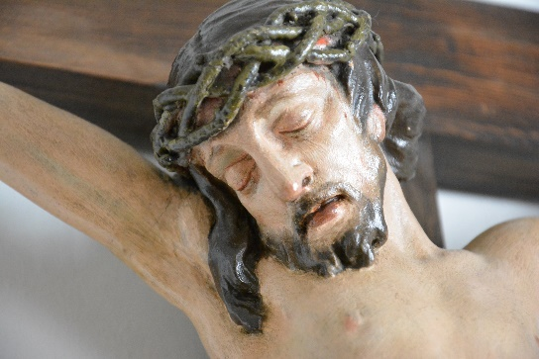
Foto: Volkskultur Niederösterreich

Karsamstag

Vorbereitungen auf das große Fest.
Der Karsamstag ist bis Mittag noch immer strenger Fasttag, aber die Vorbereitungen für das große Fest sind meist schon voll im Gange. Ostereier werden gefärbt, Süßes für den Ostersonntag vorbereitet. Germgebäck und Rezepte mit vielen Eiern, die man in der Fastenzeit früher nicht essen durfte und daher reichlich vorhanden waren, sind besonders beliebt. Zum Beispiel war es Brauch, dass Patenonkel und Patentante ihren Patenkindern ein „God´nkipferl“ schenkten (Godl und Göd bedeutet Patentante bzw. Patenonkel).

Schon in der Nacht von Karsamstag auf Ostersonntag wird die kirchliche Auferstehungsfeier der Osternacht gefeiert. Die Messe beginnt mit der Weihe des Osterfeuers und der Osterkerze. Feuer und Kerze sind Symbole für das Licht, das Jesus Christus Zeichen der Hoffnung in die Welt gebracht hat. Am Osterfeuer, das vor der Kirche entzündet und gesegnet wird, wird die Osterkerze und feierlich unter dem Ruf „Lumen Christi“ (Licht Christi) in die dunkle Kirch getragen. An ihr entzünden die Gottesdienstbesucher ihre mitgebrachten Kerzen. Es folgen der Wortgottesdienst, die Tauferneuerung, die Eucharistie und die Speisenweihe. Das Gloria, das während der ganzen Fastenzeit nicht gesungen wurde, und die Orgel und die Glocken erklingen in der Osternacht zum ersten Mal wieder, nachdem sie am Gründonnerstag verstummt waren. Mit dem Beginn der Osternacht wechselt die liturgische Farbe vom Rot in der Karwoche zum Weiß der Osterzeit.

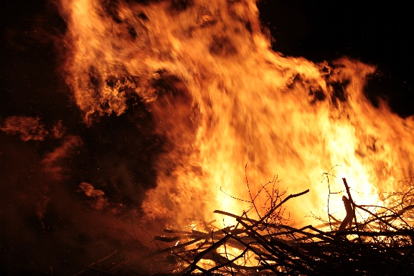
Foto: pixelio, Uschi Dreiucker

Osterfeuer sind seit 1559 sind Osterfeuer als außerliturgischer Volksbrauch belegt. Die Wurzeln liegen vermutlich in einer vorchristlichen Tradition: Mit dem Feuer wollte man den Winter vertreiben, der Schein des Feuers mit seiner reinigenden Wirkung sollte die keimende Saat vor bösen Geistern schützen. Das Feuer symbolisierte außerdem die Sonne; die Frühlingsfeuer begrüßten und feierten so die Sonne im Frühjahr als Sieger über den langen, kalten Winter – ein Bild, das christlich umgedeutet wurde auf Jesus Christus als Sieger über den Tod.

Ostersonntag

Der Ostersonntag ist der größte Feiertag der christlichen Kirchen. Die Auferstehung Christi drei Tage nach seinem Tod am Kreuz gibt den Menschen seit mehr als zwei Jahrtausenden Hoffnung. Mit dem Ostersonntag beginnt die Osterwoche oder auch die Osteroktav (oktav – acht), die am Weißen Sonntag, dem Sonntag nach Ostern endet.

Nach der Trauerzeit der Karwoche – insbesondere des Karfreitags – beginnt mit dem Ostersonntag eine Zeit der Freude. Schon in der Nacht von Karsamstag auf Ostersonntag wird die kirchliche Auferstehungsfeier der Osternacht gefeiert, am Sonntag folgt der festliche Ostergottesdienst.
Rund 100.000 Menschen nehmen jedes Jahr an der Osterfestmesse am Petersplatz teil. Nach der Messe erteilt der Papst dort den Segen „Urbi et orbi“ (für die Stadt und die Welt“). Die Messe und die Segensspendung werden von über 150 Fernsehsendern weltweit live übertragen.

Das neue Testament erzählt die Lebensgeschichte Jesu, die ihren Höhepunkt mit seiner Auferstehung findet. In der Bibel steht, dass am Sonntag nach dem Tod Jesu am Kreuz Frauen aus seiner Heimat, die sein Sterben und seine Grablegung mitangesehen hatten, das Grab besuchten und es leer vorfanden. Engel teilten ihnen die frohe Botschaft von der Auferstehung Jesu mit.

Die Frauen und Petrus am leeren Grab
1 Am ersten Tag der Woche gingen die Frauen mit den wohlriechenden Salben, die sie zubereitet hatten, in aller Frühe zum Grab. 2 Da sahen sie, dass der Stein vom Grab weggewälzt war; 3 sie gingen hinein, aber den Leichnam Jesu, des Herrn, fanden sie nicht. 4 Und es geschah, während sie darüber ratlos waren, siehe, da traten zwei Männer in leuchtenden Gewändern zu ihnen. 5 Die Frauen erschraken und blickten zu Boden. Die Männer aber sagten zu ihnen: Was sucht ihr den Lebenden bei den Toten? 6 Er ist nicht hier, sondern er ist auferstanden. Erinnert euch an das, was er euch gesagt hat, als er noch in Galiläa war: 7 Der Menschensohn muss in die Hände sündiger Menschen ausgeliefert und gekreuzigt werden und am dritten Tag auferstehen. 8 Da erinnerten sie sich an seine Worte. 9 Und sie kehrten vom Grab zurück und berichteten das alles den Elf und allen Übrigen. 10 Es waren Maria von Magdala, Johanna und Maria, die Mutter des Jakobus, und die übrigen Frauen mit ihnen. Sie erzählten es den Aposteln. 11 Doch die Apostel hielten diese Reden für Geschwätz und glaubten ihnen nicht. 12 Petrus aber stand auf und lief zum Grab. Er beugte sich vor, sah aber nur die Leinenbinden. Dann ging er nach Hause, voll Verwunderung über das, was geschehen war.
Lukas, 24 (Einheitsübersetzung 2016)

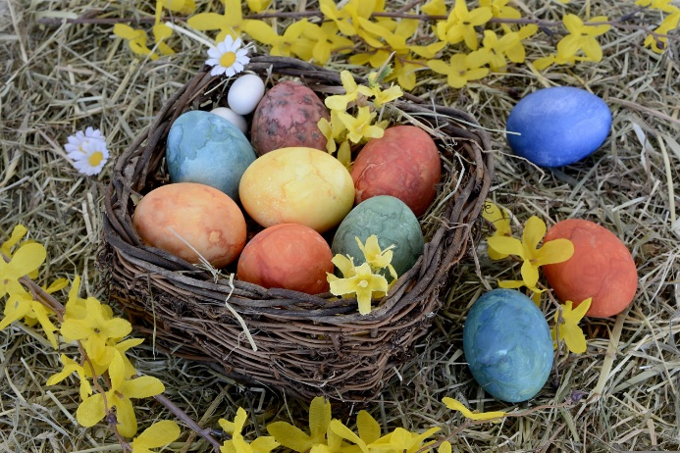
Foto: pixabay, annette

Neben den kirchlichen Feierlichkeiten ist Ostern ein Familienfest. Man trifft einander zum Osterfrühstück oder Osterbrunch. Die Kinder suchen Osternester mit kleinen Geschenken und Süßigkeiten. Die Fastenzeit endet bereits am Abend des Karsamstags und so steht einem üppigen Sonntagsessen nichts im Wege.

Ostermontag

Der Ostermontag folgt auf den Tag der Auferstehung Jesu und ist in Österreich ein gesetzlicher Feiertag.

Der Evangelist Lukas hat die Geschichte um die Auferstehung Jesu zu Ostern dokumentiert und besonders den Tag nach der Auferstehung beschrieben: Demnach haben sich zwei Jünger am Montag nach der Kreuzigung von Jerusalem auf den Weg nach Emmaus gemacht. Auf ihrem Weg gesellte sich ein für sie unbekannter Mann zu ihnen und begleitete sie. Auf die Frage nach ihrer Niedergeschlagenheit antworteten die Jünger traurig, dass Jesus aus Nazareth zum Tode verurteilt und an das Kreuz geschlagen wurde. Der Unbekannte erzählte ihnen daraufhin alles, was in den Schriften über ihn geschrieben steht. Als sie im Dorf Emmaus ankamen, luden die Jünger ihren Begleiter zum abendlichen Essen ein. Am Tisch brach Jesus das Brot und reichte es den Jüngern. Erst jetzt erkannten die beiden Jesus. Sofort machten sie sich auf den Weg zurück nach Jerusalem, um die frohe Botschaft zu verkünden.

Die Erscheinung Jesu auf dem Weg nach Emmaus
13 Und siehe, am gleichen Tag waren zwei von den Jüngern auf dem Weg in ein Dorf namens Emmaus, das sechzig Stadien von Jerusalem entfernt ist.[1] 14 Sie sprachen miteinander über all das, was sich ereignet hatte. 15 Und es geschah, während sie redeten und ihre Gedanken austauschten, kam Jesus selbst hinzu und ging mit ihnen. 16 Doch ihre Augen waren gehalten, sodass sie ihn nicht erkannten. 17 Er fragte sie: Was sind das für Dinge, über die ihr auf eurem Weg miteinander redet? Da blieben sie traurig stehen 18 und der eine von ihnen - er hieß Kleopas - antwortete ihm: Bist du so fremd in Jerusalem, dass du als Einziger nicht weißt, was in diesen Tagen dort geschehen ist? 19 Er fragte sie: Was denn? Sie antworteten ihm: Das mit Jesus aus Nazaret. Er war ein Prophet, mächtig in Tat und Wort vor Gott und dem ganzen Volk. 20 Doch unsere Hohepriester und Führer haben ihn zum Tod verurteilen und ans Kreuz schlagen lassen. 21 Wir aber hatten gehofft, dass er der sei, der Israel erlösen werde. Und dazu ist heute schon der dritte Tag, seitdem das alles geschehen ist. 22 Doch auch einige Frauen aus unserem Kreis haben uns in große Aufregung versetzt. Sie waren in der Frühe beim Grab, 23 fanden aber seinen Leichnam nicht. Als sie zurückkamen, erzählten sie, es seien ihnen Engel erschienen und hätten gesagt, er lebe. 24 Einige von uns gingen dann zum Grab und fanden alles so, wie die Frauen gesagt hatten; ihn selbst aber sahen sie nicht. 25 Da sagte er zu ihnen: Ihr Unverständigen, deren Herz zu träge ist, um alles zu glauben, was die Propheten gesagt haben. 26 Musste nicht der Christus das erleiden und so in seine Herrlichkeit gelangen? 27 Und er legte ihnen dar, ausgehend von Mose und allen Propheten, was in der gesamten Schrift über ihn geschrieben steht. 28 So erreichten sie das Dorf, zu dem sie unterwegs waren. Jesus tat, als wolle er weitergehen, 29 aber sie drängten ihn und sagten: Bleibe bei uns; denn es wird Abend, der Tag hat sich schon geneigt! Da ging er mit hinein, um bei ihnen zu bleiben. 30 Und es geschah, als er mit ihnen bei Tisch war, nahm er das Brot, sprach den Lobpreis, brach es und gab es ihnen. 31 Da wurden ihre Augen aufgetan und sie erkannten ihn; und er entschwand ihren Blicken. 32 Und sie sagten zueinander: Brannte nicht unser Herz in uns, als er unterwegs mit uns redete und uns den Sinn der Schriften eröffnete? 33 Noch in derselben Stunde brachen sie auf und kehrten nach Jerusalem zurück und sie fanden die Elf und die mit ihnen versammelt waren. 34 Diese sagten: Der Herr ist wirklich auferstanden und ist dem Simon erschienen. 35 Da erzählten auch sie, was sie unterwegs erlebt und wie sie ihn erkannt hatten, als er das Brot brach.
(Lk 24, 13-35).

In Anlehnung an die biblische Geschichte, in welcher der auferstandene Jesus zwei Jüngern auf ihrem Weg nach Emmaus erschien, entstand in Österreich und Süddeutschland der Brauch des Emmausgangs: Osterspaziergänge, Flurumgänge, bei denen zum Teil auch geweihte Palmzweige aufs Feld brachte , oder Gebetsprozessionen zu Wallfahrtskapellen oder Kirchen (Werner Galler, Ostern in Niederösterreich)

Eine besondere Variante des Osterspaziergangs ist aus dem Weinviertel überliefert und wird seit einigen Jahren vom Weinviertel Tourismus aufgegriffen: "In die Grean gehen" geht auf einen Brauch aus dem Weinviertel zurück. Dabei spazierten Winzer mit ihren Helfern in die Kellergasse zur ersten Verkostung des neuen Jahrganges. Volkskundlerin Helga Maria Wolf zufolge wurde dieser Brauch in den 1970er-Jahren vom Alberndorfer Bürgermeister Friedrich Zottl wieder gefördert. Der Überlieferung nach servierten die Winzer des Pulkautals am Ostermontag ihren Helfern roten Wein, weißes Brot und schwarzes Fleisch (Geselchtes). Heute handelt es sich bei der Aktion „in die Grean gehen“ um einen vom Weinviertel Tourismus aufgegriffenen Brauch, um die Frühlingssaison im Weinviertel für den Individualgast interessant zu machen. Der Zeitraum für dieses touristische Angebot beschränkt sich in der Regel auf die Zeit zwischen Ostern und Pfingsten und wird seit dem Jahr 2014 professionell vermarktet.

Christi Himmelfahrt

Am 40. Tag nach Ostern wird das Hochfest „Christi Himmelfahrt“ gefeiert. Nach der biblischen Überlieferung kehrte der auferstandene Jesus an diesem Tag zu seinem Vater in den Himmel zurück.

Pfingsten

Genau 50 Tage nach Ostern ist Pfingsten – das Fest des Heiligen Geistes. In Form von Feuerzungen sei er zu den Aposteln geschickt worden und sie konnten nun in verschiedenen Sprachen sprechen, um das Evangelium (die frohe Botschaft) in der ganzen Welt zu verbreiten. Pfingsten gilt als Geburtstag der Kirche und ist gleichzeitig der Abschluss des Osterfestkreises. Auch hier ist der darauffolgende Pfingstmontag in Österreich ein gesetzlicher Feiertag.

Grafik: Gerd Altmann

